# 需求文档

## 1.前言

本文档阐述了spotrer系统的主要功能需求，定义了数据传输的组成结构，以及与本系统有关的业务规则。

## 2.模块划分

本系统划分为活动（Activity）、社区（Community）、个人运动数据（Profile）、个人基本信息管理（Personal Info）三个模块。

## 3.模块内业务功能

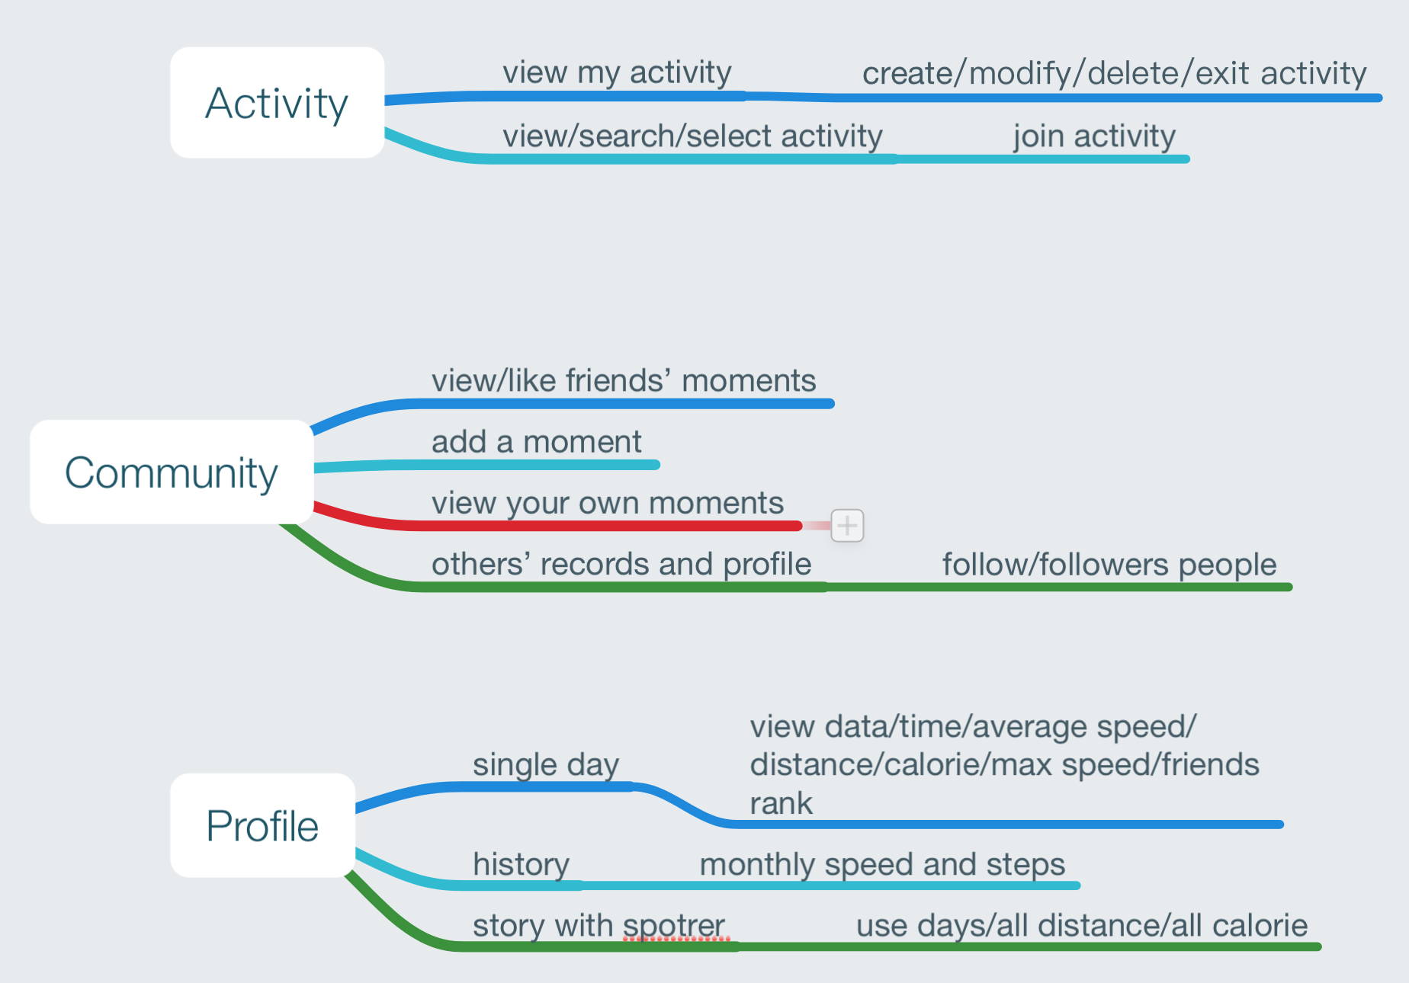

1. View my activity

系统允许用户创建活动，查看自己创建/参与的活动，并且允许对自己创建的活动进行修改、删除，允许退出已参与的活动。创建活动需要填写名称、地区、活动类型、介绍等信息。

2.view/search/select activity

允许用户通过关键字搜索、条件筛选活动，其中筛选条件包括活动形式、活动类型和活动地区，查看活动时显示参与人数、标题、地区、活动类型等，各类活动详情见BR1

3.view/like friends’ moments

允许用户查看好友(好友定义见BR2)的时刻，包括作者简要信息，时间以及内容，允许用户给moment点赞，并查看总的点赞人数

4.add a new moment

允许用户添加一个moment

5.view your own moments

允许用户查看自己的所有moments

6.others’ records and profile

允许用户查看别人的记录和信息，包括基本信息，参与的活动，粉丝和关注的人和发的moments等，非主要功能，原型未展示。

7.single day data

允许用户选择某一天查看当天的运动记录（包括时间、距离、平均速度、燃烧卡路里、最大距离，好友排名[排名见BR3]）

8.history

允许用户查看历史记录，包括历史步数和平均速度（详见BR4）

9.story with spotrer

允许用户查看自己与spotrer的故事（详见BR5）

## 4.业务规则

BR1.活动形式包括跑步和骑行，活动类型包括单人PK，多人竞赛，时间接力，目标竞赛，在活动时间开始后不允许再加入：

1. 单人PK: 用户之间1v1的竞争，活动参与人数上限2人，在指定时间内步数多者胜；
2. 多人竞赛：多用户自由的竞争，活动参与人数无上限，在指定时间内步数多者胜；
3. 目标竞赛：多用户自由竞争，在指定时间内达标天数最多者胜

BR2.互相关注的用户成为好友

BR3.单天数据中好友排名是由用户历史最高速度与好友历史最高速度的比较产生

BR4.历史数据是建立在一定周期的数据统计

BR5.与spotrer的故事包括加入天数，完成活动数，总的运动距离，燃烧的总卡路里等

## 5.数据结构

1.用户基本数据：名称（多用户不允许重复，用户唯一标识），头像，个人简介，性别，爱好，地区，联系方式。

2.用户运动数据：每次的运动记录。

3.用户活动记录：创建的活动id（作为每个活动的唯一标识），参与的活动，所有活动。

4.用户社交数据：关注的人，粉丝。

5.单个活动记录：活动id（系统自动生成），活动名称，活动开始时间，活动结束时间，活动简介，地区，类型，形式，参与者，参与者活动期间运动数据。

6.moment:作者，内容，时间。

## 6.结束

本文档省略一般社交系统都有的登录、注册、消息中心功能，非主要功能，在原型中省去。

本系统采用敏捷式开发，需求变动较大，本文档仅为原型参考。